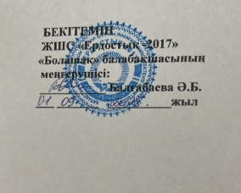
2025-2026 оқу жылына арналған «Балдырған» ортаңғы тобының
ұйымдастырылған іс-әрекетінің кестесі
 | Ұйымдастырылған іс-әрекет* | Аптадағы  өткізу жиілігі | Аптадағы нормативтік жүктеме
1 | Дене тәрбиесі |  | Дүйсенбі  Бейсенбі  Жұма:
1 | Дене тәрбиесі** | күн сайын
2 | Тіл дамыту және көркем әдебиет | күн сайын
2 | Қазақ тілі |  | Бейсенбі
2 | Қазақ тілі *** | күн сайын
3 | Математика негіздері | күн сайын
4 | Қоршаған әлеммен таныстыру | күн сайын
5 | Сурет салу | күн сайын
5 | Мүсіндеу | күн сайын
5 | Жапсыру | күн сайын
5 | Құрастыру | күн сайын
6 | Музыка |  | Сәрсенбі
6 | Музыка**** | күн сайын

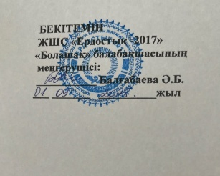

2025-2026 оқу жылына арналған «Ақбота» ересек тобының
ұйымдастырылған іс-әрекетінің кестесі

 | Ұйымдастырылған іс-әрекет* | Аптадағы  өткізу жиілігі | Аптадағы нормативтік жүктеме
1 | Дене тәрбиесі |  | Сейсенбі  Сәрсенбі  Жұма
1 | Дене тәрбиесі** | күн сайын
2 | Тіл дамыту және көркем әдебиет | күн сайын
2 | Қазақ тілі |  | Дүйсенбі
2 | Қазақ тілі *** | күн сайын
3 | Математика негіздері | күн сайын
4 | Қоршаған әлеммен таныстыру | күн сайын
5 | Сурет салу | күн сайын
5 | Мүсіндеу | күн сайын
5 | Жапсыру | күн сайын
5 | Құрастыру | күн сайын
6 | Музыка |  | Дүйсенбі  Бейсенбі
6 | Музыка**** | күн сайын

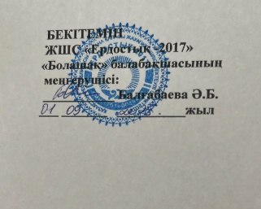

2025-2026 оқу жылына арналған «Еркетай» ортаңғы тобының
ұйымдастырылған іс-әрекетінің кестесі
 | Ұйымдастырылған іс-әрекет* | Аптадағы  өткізу жиілігі | Аптадағы нормативтік жүктеме
1 | Дене тәрбиесі |  | Дүйсенбі  Бейсенбі  Жұма
1 | Дене тәрбиесі** | күн сайын
2 | Тіл дамыту және көркем әдебиет | күн сайын
2 | Қазақ тілі |  | Бейсенбі
2 | Қазақ тілі *** | күн сайын
3 | Математика негіздері | күн сайын
4 | Қоршаған әлеммен таныстыру | күн сайын
5 | Сурет салу | күн сайын
5 | Мүсіндеу | күн сайын
5 | Жапсыру | күн сайын
5 | Құрастыру | күн сайын
6 | Музыка |  | Сәрсенбі
6 | Музыка**** | күн сайын

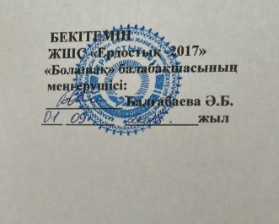

2025-2026 оқу жылына арналған «Аққу» ортаңғы тобының
ұйымдастырылған іс-әрекетінің кестесі
 | Ұйымдастырылған іс-әрекет* | Аптадағы  өткізу жиілігі | Аптадағы нормативтік жүктеме
1 | Дене тәрбиесі |  | Дүйсенбі  Бейсенбі  Жұма
1 | Дене тәрбиесі** | күн сайын
2 | Тіл дамыту және көркем әдебиет | күн сайын
2 | Қазақ тілі |  | Бейсенбі
2 | Қазақ тілі *** | күн сайын
3 | Математика негіздері | күн сайын
4 | Қоршаған әлеммен таныстыру | күн сайын
5 | Сурет салу | күн сайын
5 | Мүсіндеу | күн сайын
5 | Жапсыру | күн сайын
5 | Құрастыру | күн сайын
6 | Музыка |  | Сәрсенбі
6 | Музыка**** | күн сайын

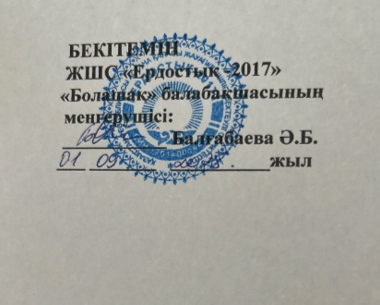

2025-2026 оқу жылына арналған «Қошақан» ересек тобының
ұйымдастырылған іс-әрекетінің кестесі
 | Ұйымдастырылған іс-әрекет* | Аптадағы  өткізу жиілігі | Аптадағы нормативтік жүктеме
1 | Дене тәрбиесі |  | Сейсенбі  Сәрсенбі  Жұма
1 | Дене тәрбиесі** | күн сайын
2 | Тіл дамыту және көркем әдебиет | күн сайын
2 | Қазақ тілі |  | Дүйсенбі
2 | Қазақ тілі *** | күн сайын
3 | Математика негіздері | күн сайын
4 | Қоршаған әлеммен таныстыру | күн сайын
5 | Сурет салу | күн сайын
5 | Мүсіндеу | күн сайын
5 | Жапсыру | күн сайын
5 | Құрастыру | күн сайын
6 | Музыка |  | Дүйсенбі  Бейсенбі
6 | Музыка**** | күн сайын

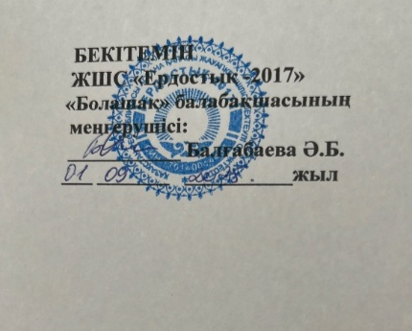

2025-2026 оқу жылына арналған «Қыран» ересек тобының
ұйымдастырылған іс-әрекетінің кестесі
 | Ұйымдастырылған іс-әрекет* | Аптадағы  өткізу жиілігі | Аптадағы нормативтік жүктеме
1 | Дене тәрбиесі |  | Сейсенбі  Сәрсенбі  Жұма
1 | Дене тәрбиесі** | күн сайын
2 | Тіл дамыту және көркем әдебиет | күн сайын
2 | Қазақ тілі |  | Дүйсенбі
2 | Қазақ тілі *** | күн сайын
3 | Математика негіздері | күн сайын
4 | Қоршаған әлеммен таныстыру | күн сайын
5 | Сурет салу | күн сайын
5 | Мүсіндеу | күн сайын
5 | Жапсыру | күн сайын
5 | Құрастыру | күн сайын
6 | Музыка |  | Дүйсенбі  Бейсенбі
6 | Музыка**** | күн сайын

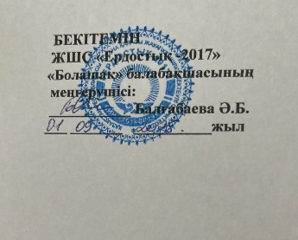
2025-2026 оқу жылына арналған «Құлпынай» мектепалды тобының
ұйымдастырылған іс-әрекетінің кестесі

 | Ұйымдастырылған іс-әрекет*/ Балалардың іс-әрекеті | Аптадағы  өткізу жиілігі | Аптадағы нормативтік жүктеме
1 | Дене тәрбиесі |  | Дүйсенбі  Сәрсенбі  Бейсенбі
1 | Дене тәрбиесі** | күн сайын
2 | Тіл дамыту |  | Дүйсенбі  Сәрсенбі
2 | Көркем әдебиет |  | Сейсенбі  Жұма
2 | Қарым-қатынас іс-әрекеті | күн сайын
2 | Қазақ тілі |  | Дүйсенбі  Сәрсенбі
2 | Қазақ тілі *** | күн сайын
3 | Сауат ашу негіздері |  | Сейсенбі  Бейсенбі  Жұма
3 | Қарым-қатынас іс-әрекеті, танымдық іс-әрекет | күн сайын
3 | Математика негіздері |  | Дүйсенбі  Сәрсенбі  Бейсенбі
3 | Танымдық іс-әрекет, зерттеу іс-әрекеті | күн сайын
5 | Қоршаған әлеммен таныстыру |  | Сейсенбі  Бейсенбі
5 | Қарым-қатынас іс-әрекеті, танымдық іс-әрекет, зерттеу іс-әрекеті еңбек іс-әрекеті | күн сайын
6 | Сурет салу  Мүсіндеу  Жапсыру  Құрастыру |  | Жұма
6 | Шығармашылық іс-әрекет, бейнелеу іс-әрекеті | күн сайын
7 | Музыка |  | Сейсенбі  Жұма
7 | Музыка**** | күн сайын

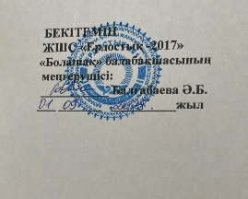
2025-2026 оқу жылына арналған «Жұлдыз» мектепалды тобының
ұйымдастырылған іс-әрекетінің кестесі

 | Ұйымдастырылған іс-әрекет*/ Балалардың іс-әрекеті | Аптадағы  өткізу жиілігі | Аптадағы нормативтік жүктеме
1 | Дене тәрбиесі |  | Дүйсенбі  Сәрсенбі  Бейсенбі
1 | Дене тәрбиесі** | күн сайын
2 | Тіл дамыту |  | Дүйсенбі  Сәрсенбі
2 | Көркем әдебиет |  | Сейсенбі  Жұма
2 | Қарым-қатынас іс-әрекеті | күн сайын
2 | Қазақ тілі |  | Дүйсенбі  Сәрсенбі
2 | Қазақ тілі *** | күн сайын
3 | Сауат ашу негіздері |  | Сейсенбі  Бейсенбі  Жұма
3 | Қарым-қатынас іс-әрекеті, танымдық іс-әрекет | күн сайын
3 | Математика негіздері |  | Дүйсенбі  Сәрсенбі  Бейсенбі
3 | Танымдық іс-әрекет, зерттеу іс-әрекеті | күн сайын
5 | Қоршаған әлеммен таныстыру |  | Сейсенбі  Бейсенбі
5 | Қарым-қатынас іс-әрекеті, танымдық іс-әрекет, зерттеу іс-әрекеті еңбек іс-әрекеті | күн сайын
6 | Сурет салу  Мүсіндеу  Жапсыру  Құрастыру |  | Жұма
6 | Шығармашылық іс-әрекет, бейнелеу іс-әрекеті | күн сайын
7 | Музыка |  | Сейсенбі  Жұма
7 | Музыка**** | күн сайын

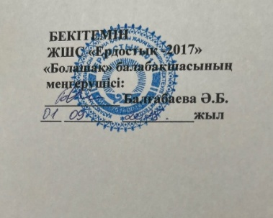
2025-2026 оқу жылына арналған «Қызғалдақ» ортаңғы тобының
ұйымдастырылған іс-әрекетінің кестесі
 | Ұйымдастырылған іс-әрекет* | Аптадағы  өткізу жиілігі | Аптадағы нормативтік жүктеме
1 | Дене тәрбиесі |  | Дүйсенбі  Бейсенбі  Жұма:
1 | Дене тәрбиесі** | күн сайын
2 | Тіл дамыту және көркем әдебиет | күн сайын
2 | Қазақ тілі |  | Бейсенбі
2 | Қазақ тілі *** | күн сайын
3 | Математика негіздері | күн сайын
4 | Қоршаған әлеммен таныстыру | күн сайын
5 | Сурет салу | күн сайын
5 | Мүсіндеу | күн сайын
5 | Жапсыру | күн сайын
5 | Құрастыру | күн сайын
6 | Музыка |  | Сәрсенбі
6 | Музыка**** | күн сайын

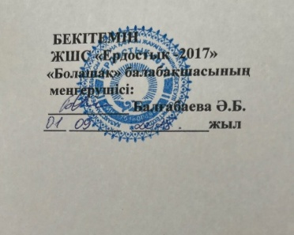
2025-2026 оқу жылына арналған «Құлагер» ортаңғы тобының
ұйымдастырылған іс-әрекетінің кестесі
 | Ұйымдастырылған іс-әрекет* | Аптадағы  өткізу жиілігі | Аптадағы нормативтік жүктеме
1 | Дене тәрбиесі |  | Дүйсенбі  Бейсенбі  Жұма:
1 | Дене тәрбиесі** | күн сайын
2 | Тіл дамыту және көркем әдебиет | күн сайын
2 | Қазақ тілі |  | Бейсенбі
2 | Қазақ тілі *** | күн сайын
3 | Математика негіздері | күн сайын
4 | Қоршаған әлеммен таныстыру | күн сайын
5 | Сурет салу | күн сайын
5 | Мүсіндеу | күн сайын
5 | Жапсыру | күн сайын
5 | Құрастыру | күн сайын
6 | Музыка |  | Сәрсенбі
6 | Музыка**** | күн сайын

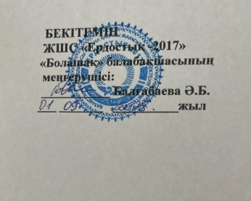

2025-2026 оқу жылына арналған «Қарлығаш» ересек тобының
ұйымдастырылған іс-әрекетінің кестесі
 | Ұйымдастырылған іс-әрекет* | Аптадағы  өткізу жиілігі | Аптадағы нормативтік жүктеме
1 | Дене тәрбиесі |  | Сейсенбі  Сәрсенбі  Жұма
1 | Дене тәрбиесі** | күн сайын
2 | Тіл дамыту және көркем әдебиет | күн сайын
2 | Қазақ тілі |  | Дүйсенбі
2 | Қазақ тілі *** | күн сайын
3 | Математика негіздері | күн сайын
4 | Қоршаған әлеммен таныстыру | күн сайын
5 | Сурет салу | күн сайын
5 | Мүсіндеу | күн сайын
5 | Жапсыру | күн сайын
5 | Құрастыру | күн сайын
6 | Музыка |  | Дүйсенбі  Бейсенбі
6 | Музыка**** | күн сайын

